ОБЩЕСТВО С ОГРАНИЧЕННОЙ ОТВЕТСТВЕННОСТЬЮ  «МОРНЕФТЕГАЗСЕРВИС»  Группа компаний  www.mngs29.ru | Email менеджер: mngs@mngs29.ru  Email бухгалтер: office@mngs29.ru  тел.:+7 (8182) 613-700  факс:+7 (8182) 688-305  г.Архангельск, 163057  ул. Дачная 48, 3 этаж
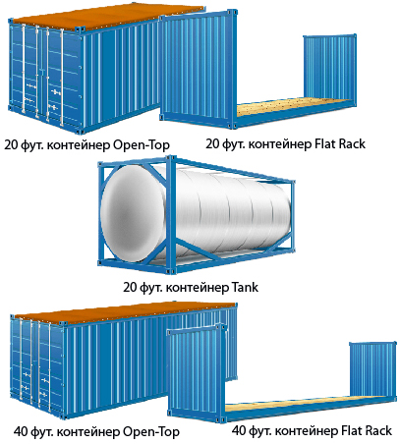 | 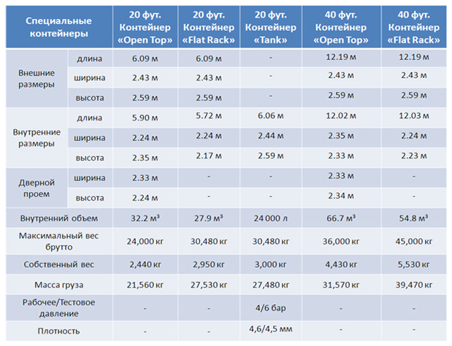 | ТИПЫ и ВИДЫ контейнеров
 |  | 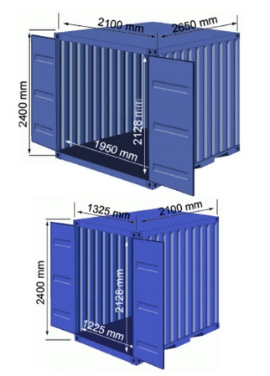 | Стандартные контейнеры 3-х тонный Контейнер УК-3 5-и тонный Контейнер УК-5  Внешние размеры длина 2,100 м 2,650 м  ширина 1,325 м 2,100 м  высота 2,400 м 2,400 м  Внутренние размеры длина 1,980 м 2,504 м  ширина 1,225 м 1,950 м  высота 2,128 м 2,128 м  Дверной проём ширина 1,225 м 1,950 м  высота 2,090 м 2,100 м  Внутренний объем 5,16 м3 10,40 м3  Вес груза 2400 кг 4050 кг  Собственный вес 600 кг 950 кг
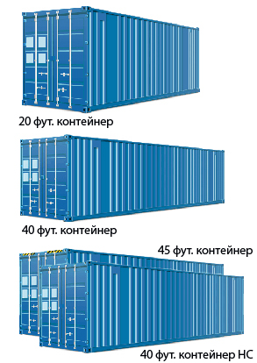 | 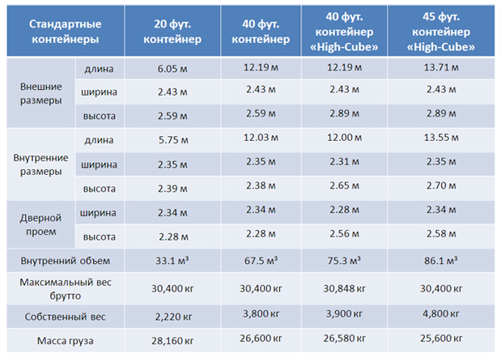 | 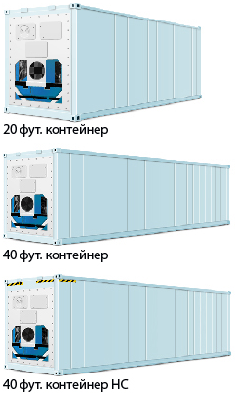 | 